Oracle9i/10g/11g编程艺术

第一章：

OSD：Operating System Dependent，操作系统依赖。

总结：

1、理解Oracle体系结构

2、理解锁定和并发控制特性，不同数据库的实现方式不同

第二章：体系结构概述

数据库和实例：数据库是物理性的文件，是磁盘上存储的文件集合；实例是软件上的，它是一组进程和共享内存，一个实例只能打开、装载一个数据库。

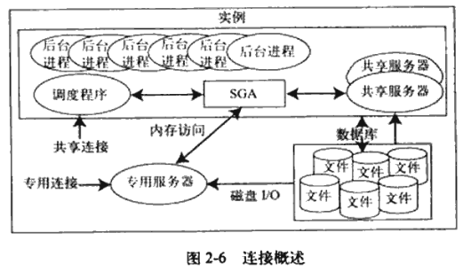

专有连接：客户端直接和专有服务器连接，每个连接一个专有服务器；

共享连接：客户端和调度程序连接，调度程序通过队列来管理连接和响应。

第三章：文件

1、与实例相关的文件

A、参数文件(parameter file)：如何找到控制文件，配置一些初始化参数。

B、跟踪文件(trace file)：服务器进程对某种错误异常条件做出响应时创建的诊断文件。

C、警告文件(alert file)：和跟踪文件类似，但是包含了“期望”事件的相关信息。

2、数据库相关文件

A、数据文件(data file)：数据库的主要文件，包含数据表、索引和其他的段(segment)。

B、临时文件(temp file)：用于完成基于磁盘的排序和存储临时表。

C、控制文件(control file)：指明其他文件的存储位置，并包含与文件状态相关的元数据。

D、重做日志文件(redo log file)：事务日志

E、密码文件(password file)：用户认证

从10g开始，提供了两种可选的文件：

1. 修改跟踪文件(change traking file)：便于建立增量备份。
2. 闪回日志文件(flashback log file)：

另外还有一些文件：

1. 转储文件(dump file)
2. 数据泵文件(data pump file)
3. 平面文件(flat file)

其中最重要的是数据文件和重做日志文件。

数据库参数文件：

Init.ora，这是个遗留文件，放在了客户机上，当有多个客户机时管理不便，于是推出了服务器参数文件(server parameter file，SPFILE)，它只能存放在服务器端。此时，只能使用 alter system命令来修改该文件。

数据文件：

表空间（tablespace）是Oracle中的一个逻辑存储容器，位于存储层次体系的顶层，包含一个或多个数据文件。表空间包含段（segment）。

段：占用存储空间的数据库对象，如表、索引、回滚段等。占用存储空间的每一个对象最终都会存储在一个段中。

区段（extent）：段本身由一个或多个区段组成。区段是文件中一个逻辑上连续分配的空间。

块（block）：区段由块组成，块是Oracle中的最小的空间分配单位。

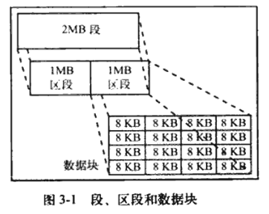

重做日志文件：

在线重做日志文件：分为多个组，每个组中含有N个重做日志成员，这些成员互为镜像。当一个组的成员写完后即会切换到另一个组。

归档重做日志文件：历史

外部表：

利用外部表，可以像读取数据表一样读取平面文件。注意外部表是只读的。

第四章：内存结构

1、进程全局区（Process Global Area，PGA）：特定于进程的一段内存，和其他进程互斥。绝对不会在SGA中分配。它可能包含UGA，此外的其他区用于完成内存中的排序、位图合并和散列。

2、用户全局区（User Global Area，UGA）：即会话状态。如果使用共享连接，则UGA在SGA中分配，如果使用专有连接，则在PGA中分配。

3、系统全局区（System Global Area，SGA）：是一个庞大的共享内存结构。它分为几个池：

A、Java池，为数据库中运行的JVM分配的一段固定大小的内存。

B、大池（Large Pool），共享服务器连接使用大池作为会话内存，并行执行特性使用大池作为消息缓冲池，RMAN可能使用大池作为I/O缓冲池。

C、共享池（Shared Pool），包含共享游标，存储过程，状态对象，字典缓存和诸如此类的大量其他数据。

D、流池（Stream Pool），

E、空池（Null Pool），一块缓冲区（缓存数据库块），重做日志缓冲区，“固定SGA区”。

固定SGA：自描述，用于查找SGA的其他区。

块缓冲区缓存（bolck buffer cache）

默认池，保持池，回收池，跟访问频率有关。

Page 180